**XX369** *Scheda creata il 16 maggio 2024*

**Descrizione storico-bibliografica**

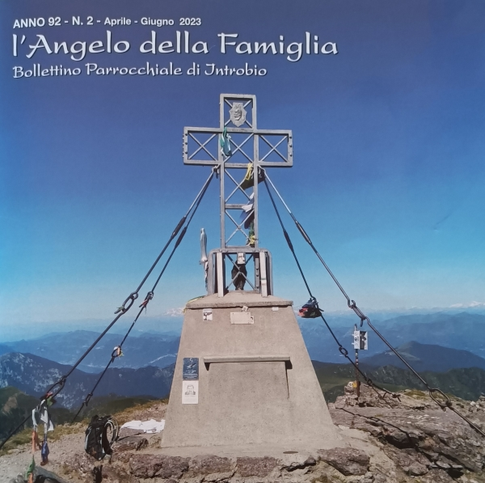

L'\***angelo della parrocchia** : bollettino parrocchiale di Introbio. - Cremona : Tip. La buona stampa, [1933-1946]. – 14 volumi ; 28 cm. ((Mensile. - Descrizione basata su: anno 14, n. 8/10 (ago./ott. 1946). - LO11311848

Autore: Parrocchia di Introbio

L'\***angelo della famiglia introbiese**. - Lecco : Tip. Beretta, [1959-1976]. – 45 volumi : ill. ; 25 cm. ((Mensile, ma di fatto irregolare; dal 1972 mensile con numeri doppi o tripli. - Dal 1966 al n. 7/8/9 (lug.-ago.-set. 1972) complemento del titolo: Bollettino parrocchiale. - Dal 1972: compaiono l'indicazione di annata e la numerazione dei fascicoli; formato: 18 x 25 cm. - Dal 1960 tipografo: Arte grafica Valsecchi; il luogo varia poi in: Malgrate. - Descrizione basata su: Mar.-apr. 1959. - LO11330009

Autore: Parrocchia di Sant'Antonio abate <Introbio>

L'\***angelo della famiglia** : bollettino parrocchiale di Introbio. - [Introbio : Parrocchia, 2006]- . - volumi : ill. ; 20 x 21 cm. ((Trimestrale. - Descrizione basata su: Anno 75, n. 4 (ott.-dic. 2006). - LO11285591

Autore: Parrocchia di Sant'Antonio abate <Introbio>

Soggetti: Introbio - Vita religiosa – Periodici; Valsassina - Storia religiosa – Periodici; Introbio - Storia – Periodici

**Informazioni storico-bibliografiche**

In distribuzione il secondo numero (periodo aprile - giugno) de "L'Angelo della Famiglia" che sebbene si definisca "bollettino parrocchiale di Introbio" di fatto si occupa di appuntamenti e storia della Valle intera. Come al solito vi troviamo molti articoli interessantissimi riguardanti temi e appuntamenti religiosi ma anche relativi alla storia dei nostri paesi. In copertina una bella immagine della croce posta sulla vetta del Pizzo Tre Signori. Per riceverlo è necessario abbonarsi effettuando un versamento (consigliato 15 euro) a favore della Parrocchia di S. Antonio Abate - <Introbio - IBAN IT66A0851551360000000200223 - causale "Offerta Angelo della Famiglia". Ultima modifica il Martedì, 04 Aprile 2023 14:13 <https://www.valbiandino.net/index.php/cultura/item/5593-in-distribuzione-l-angelo-della-famiglia>.